Разработка урока немецкого языка в 4 классе

по теме «Любимый предмет в школе»

Цель: вести интервью о любимом предмете в школе.

1. **Активизация лексики «Школьные предметы» в речи.**

Учащимся предлагается рассказать о своем расписании уроков по таблице, содержащей картинки, заменяющии названия предметов по образцу прошлого урока.

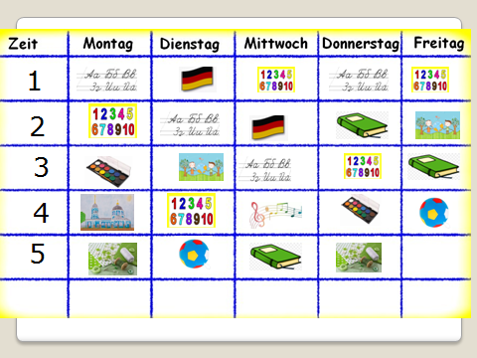

1. **Постановка проблемы.**

Учитель предлагает посмотреть видео-интервью немецких школьников. После просмотра учащиеся отвечают, о чем, по их мнению, говорили немецкие школьники (о любимых предметах в школе) и предлагает провести интервью среди класса о любимых предметах.

1. **Работа с упр 5 стр 75-77**

Чтобы научиться вести интервью, учащиеся работают с упр 5 стр 75-77.

**3а. Аудирование.**

Прослушивается упр 5а (интервью Пикси). Во время первого прослушивания подсчитывается количество говорящих. Проверка результатов осуществляется с помощью карточек с цифрами. Во время второго – определяются любимые предметы участников интервью, которые нужно подчеркнуть в таблице.

|  |  |  |
| --- | --- | --- |
| Lesen | Mathe | Werken |
| Deutsch | Sachkunde | Kunst |

**3b. Чтение вслух с извлечением информации.**

Для проверки результатов второго задания по аудированию, учащиеся читают интервью по ролям и фиксируют правильные ответы. Далее в тексте находят фразы, необходимые для интервью (Was ist dein Lieblingsfach? Mein Lieblingsfach ist … .) и тренирут их произношение.

**3с. Самостоятельное чтение с извлечением информации.**

Интервью будет неполным, если не обосновать ответ на вопрос, поэтому сначала предлагается послушать следующее интервью (интервью Лилли) упр 5b cтр 76-77, определить, о чем говорят герои (о занятиях на любимых предметах), а затем по описанию определить их любимые предметы. Результаты занести таблицу.



1. **Инсценирование интервью.**

По желанию или считалке выбирается ведущий, ему вручается микрофон. На экране опоры.

Was ist dein Lieblingsfach?

Mein Lieblingsfach ist … .

Ich und gern.

Интервью происходит в непринужденной обстановке.

1. **Подведение итогов урока. Заполнение рефлексивного дневника.**